|  |
| --- |
| **dNTP Mixture（10 mM each）** |

|  |  |
| --- | --- |
| PB01100 | 1 ml |

|  |
| --- |
| **贮存** -20℃ |

**概述**：10 mM dNTP（2’-脱氧核苷酸-5’-三磷酸）Mix 包含四种脱氧核苷酸（dATP、dCTP、dGTP、dTTP），溶于0.5 mM Tris-HCl（pH 8.0）中，每种核苷酸浓度均为10mM。10mM dNTP Mix 可用于聚合酶链式反应（PCR）、测序、填补、切口平移、cDNA 合成及TdT 加尾反应。。

**产品组成**：

四种脱氧核苷酸（dATP、dCTP、dGTP、dTTP）

**级别：**

PCR 级

**使用方法**

**20ul反应体系： 50ul反应体系：**

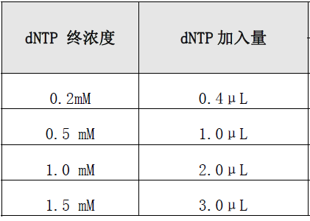 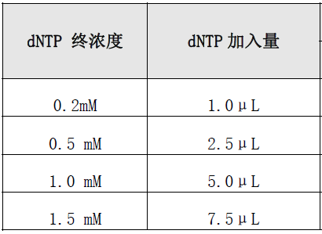

**注意事项**

* 本产品仅限于专业人员的科学研究用，不得用于临床诊断或治疗，不得用于食品或药品。为了您的安全和健康，请穿实验服并戴一次性手套进行操作。